Reservation Altes Rathaus (Festsaal / Ratsstube / Handsticklokal)

Angebot

Miete Festsaal (CHF 100.00) Miete Ratsstube (CHF 50.00)
Führung Handsticklokal (CHF 50.00) Führung Ortsmuseum (CHF 50.00)

Sonstiges: Getränke (in Absprache):
Blumenschmuck (in Absprache) ___ 7,5 dl Balgacher Rotwein „Blauburgunder“ (CHF 22.00)
Apéro (in Absprache) ___ 7,5 dl Balgacher Weisswein „Müller Thurgau“ (CHF 22.00)
Rössliparkplatz (gratis) ___ 1 Liter Mineral (CHF 6.00)
___ 1 Liter Süssmost (CHF 4.00)
___ Kaffee (CHF 3.00)

Angaben zum Anlass

Datum: Zeit: von bis

Anlass:

Anzahl Personen: Telefon:

Name/Vorname/Adresse:

E-Mail:

Bemerkungen:

Datum Unterschrift

Reservationsbestätigung (wird durch die Gemeinde ausgefüllt)

Datum: Zeit:

Raum: Anzahl Personen:

Spezielles: Apéro
Blumenschmuck
Rössliparkplatz

Datum:
Unterschrift

Richtlinien

- Die Mitarbeiterin des Ortsmuseums ist während jedem Anlass anwesend.
- Verrechnung nach Aufwand (CHF 30.00 pro Stunde; Präsenz, Reinigung, Vorbereitung etc.).
- Striktes Rauchverbot in allen Räumlichkeiten (Brandmelder vorhanden).
- Das Fotografieren mit Blitzlicht ist untersagt.
- Die Benützung ist bis längstens 23.00 Uhr erlaubt.
- Apéros sind nach Absprache möglich.

Die genauen Details zu Ihrem Anlass im Alten Rathaus sind mit der Mitarbeiterin des Ortsmuseums, Regula Sonderegger, Tel-Nr. 079 580 02 17, zu besprechen.

Bei einer Führung im Handsticklokal ist mit René Tanner, Tel-Nr. 071 722 29 11, info@tannersocken.ch, Kontakt aufzunehmen.

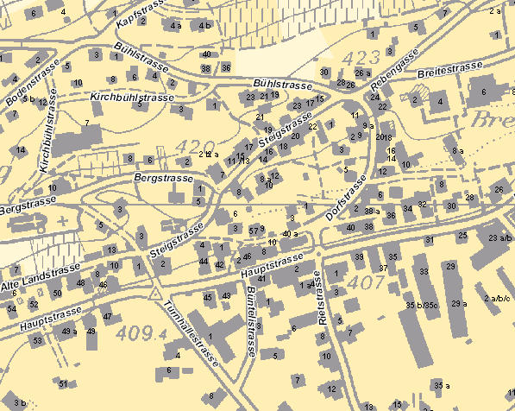

Gemeindeverwaltung.

Alpha RHEINTAL Bank

Rössliparkplatz

(wird auf Anfrage geöffnet)
Altstätten
Heerbrugg
Heerbrugg
Schulhaus Berg
Schulhaus Breite
Kirchgemeindehaus

Altes Rathaus

